WEBINAIRE : Pour une formation à distance accessible et inclusive
7 décembre | 16h-17h

[DIAPO 2] Intervenants
- Caroline BRASSARD (TELUQ Canada)
- Gilles EPAULARD (Académie de Créteil)
- Isabelle HONDERMARCK (Académie de Créteil)
- Audrey MANIEZ (Access42)
- Florian ROUMIER (Académie de Créteil)
- Loic TOURNEDOUET (AFPA)

[DIAPO 3] Résultats du sondage
La formation digitale accessible et inclusive est pour vous ?
- Un engagement de tous les jours 63%
- Un plan d’action à moyen terme 21%
- Un graal difficile à atteindre 16%

[DIAPO 4] Pourquoi avoir exploré ces thématiques ?

[DIAPO 5] Comment outiller les formateurs pour que TOUS les apprenants puissent réussir leur formation à distance ?
- France -
- Espagne -
- Canada -
- Europe –
2 clés d’entrée :
- accessibilité
- inclusion

[DIAPO 6] Enjeux du projet ide@
« Toute personne a le droit de bénéficier d'une éducation, d'une formation et d'un apprentissage tout au long de la vie de qualité et inclusifs afin d'entretenir et d'acquérir des compétences qui lui permettent de participer pleinement à la société et de réussir sa transition vers le marché du travail. »
(Commission européenne, 2017)

[DIAPO 7] Accessibilité et inclusion : de quoi parle-t-on ? Audrey Maniez, Experte accessibilité numérique - Access42

[DIAPO 8] Les technologies d’assistance
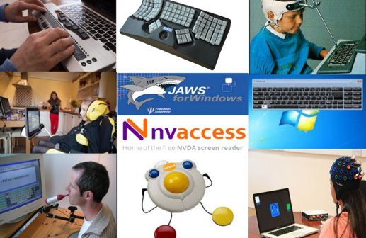
Plage braille, clavier monomanuel, headstick, eye-tracking, lecteur d’écran, clavier visuel, contacteur, trackball, contrôle par la pensée, etc.​

[DIAPO 9] Être accessible ?

Suivre les normes d’accessibilité numérique :
- WCAG : norme internationale
- RGAA : Référentiel général d’amélioration d’accessibilité numérique
- Norme EN 301 549

Intégrer l’accessibilité dans les processus de création :
- Audit
- Formation
- Prise en compte à la conception

[DIAPO 10] Obligations légales en France : qui est concerné ?

Aujourd’hui :
- Secteur public (administrations, collectivités, etc.)​
- Organismes et sociétés délégataires d’une mission de service public (transports en commun, eau, énergie, etc.)​
- Organismes d’intérêt général autre qu’industriel ou commercial (office de tourisme, culturel, etc.)​
- Entreprises privées dont le chiffre d’affaires excède 250 millions d’euros

[DIAPO 11] Ce qui doit être fait
Pour chaque site et application :​
- Conformité au RGAA du site ou de l’application​
- Déclaration d’accessibilité mentionnant l’état et le niveau de conformité​
- Affichage du statut de conformité sur la page d’accueil : non conforme, partiellement conforme, totalement conforme​
- Publication d’un schéma de mise en accessibilité pluriannuel (3 ans)​
Défaut de publication : jusqu’à 20 000 € par site et par an

[DIAPO 12] À partir de 2025 : extension de l’obligation
- Livre numérique​
- Commerce électronique
- Services bancaires, de crédits et d’investissement​
- Médias et services donnant accès à des médias audiovisuels​
- Transports et services de téléphonie​
En savoir plus : a42.fr/directive-ue-2019-882

[DIAPO 13] Contrôles à venir
- ARCOM : sites web du secteur public
- DGCCRF : commerce électronique
- DGCCRF, AMF, Banque de France : services bancaires, de crédits et d’investissement etc.
Pour l’instant : 50 000 € par site en cas de non-conformité pour les sites web publics.

[DIAPO 14] Et la formation ?
- Structures publiques (par ex. : université) : depuis 2005
- Structures privées avec un CA > 250 M € : depuis 2019
- À partir de 2025 :
  - Les parcours d’achats de formation en ligne
  - Et (vraisemblablement) les contenus de formation en ligne qui en découlent
  - Délai de mise en conformité pour l’existant : jusqu’en 2030
  - Exemption pour les structures de moins de 10 salariés et dont le chiffre d’affaires est inférieur à 2 M €

[DIAPO 15] Handicap et formation : premier motif de discrimination
Le handicap est le premier motif de discrimination dans le domaine de la formation professionnelle (15 % des saisines).
L’état de santé quant à lui représente 6 % des saisines.
Source : Rapport du Défenseur des droits 2022

[DIAPO 16] Accessibilité et inclusion : de quoi parle-t-on ? Caroline Brassard, Directrice et Professeure, Département Éducation, Université TELUQ (Canada), partenaire du projet ide@

[DIAPO 17] Origine de la CUA
Formel, fonctionnel, universel ?
https://societelogique.org/design-universel/

Introduction. Les applications pédagogiques de la conception universelle de l’apprentissage.
http://pcua.ca/

Formel, fonctionnel, universel ?
https://societelogique.org/design-universel/

[DIAPO 18]
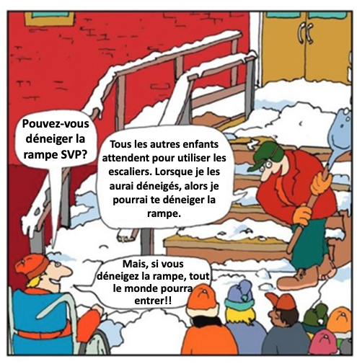

Description de l’image :
Une personne en fauteuil roulant et des personnes debout attendent en bas des escaliers.
La personne en fauteuil roulant, en bas de la rampe d’accès demande à la personne en train de déneiger des escaliers « Pour-vous déneiger la rampe SVP ? ».
La personne qui déneige répond « Tous les autres enfants attendent pour utiliser les escaliers. Lorsque je les aurai déneigés, alors je pourrai te déneiger la rampe. »
La personne en fauteuil roulant répond « Mais, si vous déneigez la rampe, tout le monde pourra entrer!! »

[DIAPO 19]

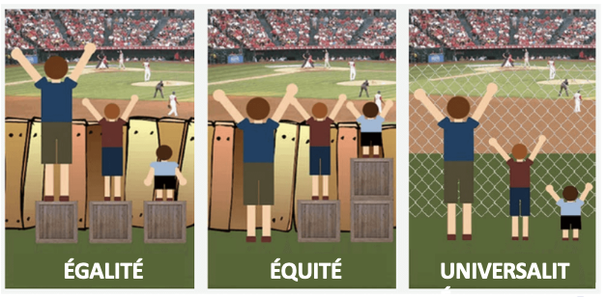

Description de l’image « Représentation de l'égalité, l'équité et l'universalité » :
En partant de la gauche, la première image montre trois personnes de taille différente, mais ayant toute un seul caisson pour voir le match de soccer par-dessus la clôture se présentant devant eux. Il s'agit là d'un traitement égal, mais non adapté à ceux de plus petite taille. La deuxième image montre un traitement équitable; les personnes de plus petites tailles ont plus de caissons et la personne très grande n'en a pas, puisqu'elle n'en a pas besoin. Enfin, la troisième image montre un traitement inclusif : on a enlevé la clôture (obstacle). Il n'est plus nécessaire d'utiliser des caissons et tous peuvent voir le match de soccer.
Source : cette description est reprise du site de l’Université du Québec à Montréal

[DIAPO 20] Approches inclusives et conception universelle de l’apprentissage
- La CUA préconise la conception proactive d’environnements d’apprentissage qui donneront à tous et toutes la possibilité de développer leur autonomie et leur plein potentiel (Turgeon & Van Drom, 2019 ; Beaupré et al., 2022)
- Il s’agit à la fois de varier le format, mais également les façons de présenter les concepts, de permettre de rendre compte de son apprentissage d’une façon moins traditionnelle et de soutenir la motivation et la participation active à l’activité d’apprentissage (Plante et Brassard, 2022).

[DIAPO 21]
Motiver/engager POURQUOI | Exposer/présenter QUOI | Rendre actif/expressif COMMENT
Éveiller l’intérêt :  - Donner des choix  - Démonter l’authenticité | Varier les modes sensoriels :  Différents modes de présentation | Encourager l’action/l’interaction :  - Outils de soutien  - Aller sur le terrain
Stimuler l’effort/persévérance :  - Rappeler les buts  - Donner des défis | Clarifier le langage :  - Glossaire  - Explication du sens | Soutenir la communication :  Varier les évaluations et leurs formats
Favoriser l’autorégulation :  Réflexion et autoévaluation | Faciliter la compréhension :  - Connaissances antérieures  - Généralisation | Susciter la planification/suivi :  Fiches méthodologiques

[DIAPO 22] La conception universelle de l’apprentissage permet aux apprenant.es de…
S’engager dans leurs apprentissages (plan affectif)
Se représenter et bien comprendre la matière (plan cognitif)
Être actifs et pouvoir s’exprimer adéquatement dans le cours (plan stratégique)

[DIAPO 23] En bref, la CUA
- Ne bénéficie pas seulement aux étudiant.es en difficulté
- Améliore le processus d'apprentissage pour tous et toutes
- Permet d’éviter la stigmatisation
Ainsi, la variabilité est la règle, pas l’exception

[DIAPO 24] Des applications de la CUA
Offrir plusieurs moyens d’engagement.
Réseaux affectifs : le « Pourquoi » de l’apprentissage.

[DIAPO 25 et 26] Des applications de la CUA
Offrir plusieurs moyens de représentation.
Réseaux de connaissance : le « Quoi » de l’apprentissage.

[DIAPO 27] Des applications de la CUA
Offrir plusieurs moyens d’action et d’expression.
Réseaux stratégiques : le « Comment » de l’apprentissage.

[DIAPO 28] Accessibilité et inclusion : Les résultats du projet Ide@ - Isabelle HONDERMARCK, Gilles EPAULARD, Florian ROUMIER Cafoc de l’académie de Créteil

[DIAPO 29] Comment outiller les formateurs pour que TOUS les apprenants puissent réussir leur formation à distance ?
- : 2 enquêtes usages/besoins apprenants et formateurs
- : 1 référentiel de compétences formateurs

- : 6 modules de formation de formateurs

- : 1 certification transnationale

[DIAPO 30] Zoom sur les 2 enquêtes de besoin affinées par des entretiens (focus groups)
- plus de 120 formateurs et apprenants ayant vécu le confinement, issus de 16 pays différents
- parmi les difficultés signalées côté apprenants :
  - les contraintes de temps pour réaliser les activités proposées
  - l’inadaptation des supports pédagogiques
  - parmi les difficultés signalées côté formateurs :
  - les contraintes de temps pour adapter les supports à la formation à distance
  - le soutien aux apprenants
  - + 65% ne connaissent pas / peu les concepts de CUA
  - + 55% déclarent ne pas suivre la législation actuelle sur l’accessibilité
  - une grande majorité a besoin d’être formée aux outils d’assistance existants dans les plateformes utilisées

[DIAPO 31] Zoom sur le référentiel de compétences
- principes de construction
- définition de la compétence
- méthodologie d’élaboration
- périmètres d’activités des destinataires du référentiel

[DIAPO 32] Les périmètres d’activités concernées
4 unités :
- U1 : Comprendre les notions d’accessibilité et de diversité pour la formation à distance
- U2 : Planifier et évaluer l’accessibilité de la formation à distance
- U3 : Concevoir et créer des contenus de formation en ligne accessibles
- U4 : Accompagner la diversité des publics en formation à distance
Différents types d’activités :
- Activités en lien avec l'ingénierie de formation : U1 et U2
- Activités en lien avec la conception de contenus : U1 et U3
- Activités en lien avec l'animation de la formation à distance : U1 et U4

[DIAPO 33] Zoom sur le référentiel de compétences
- U1 : Comprendre les notions d’accessibilité et de diversité pour la formation à distance
  - Compétences :
    - E1 : Identifier les critères d’accessibilité dans la formation à distance
    - E2 : Identifier les facteurs de variabilité chez les apprenants et leurs conséquences sur la formation à distance
- U2 : Planifier et évaluer l’accessibilité de la formation à distance
  - Compétences :
    - E1 : Prévoir une formation à distance adaptée et accessible
    - E2 : Évaluer l’accessibilité de la formation à distance
- U3 : Concevoir et créer des contenus de formation en ligne accessibles
  - Compétences :
    - E1 : Créer des contenus de formation en ligne accessibles
    - E2 : Concevoir un parcours de formation à distance accessible
- U4 : Accompagner la diversité des publics en formation à distance
  - Compétences :
    - E1 : Organiser la présence à distance
    - E2 : Interagir avec les apprenants

[DIAPO 34] Zoom sur le référentiel de compétences : l’exemple de l’unité 3

Unité 3 : Concevoir et créer des contenus de formation en ligne accessibles

Compétence E1 : Créer des contenus de formation en ligne accessibles
- Créer des activités pédagogiques accessibles en ligne synchrones et/ou asynchrones
- Créer des activités pédagogiques collaboratives en ligne accessibles
- Créer des évaluations en ligne synchrones et/ou asynchrones liées à l’outil de progression

Compétence E2 : Concevoir un parcours de formation à distance accessible
- Organiser les contenus, les activités pédagogiques et les évaluations dans la plateforme LMS en fonction du scénario pédagogique
- S’assurer que les consignes pédagogiques (Que faire ?) et techniques (Comment faire ?) sont présentes dans les contenus, les activités pédagogiques et les évaluations
- Identifier les adaptations disponibles dans la plateforme LMS et l’outil de classe virtuelle utilisés
- Évaluer la pertinence des contenus sur la base des critères d’accessibilité et les améliorer en fonction des réactions des apprenants.

[DIAPO 35] Zoom sur les modules de formation de formateurs
- Module 1 : Comprendre la CUA et l'accessibilité du web pour une solution de formation à distance inclusive et accessible.
- Module 2 : Analyser la situation éducative dans le contexte de l'inclusion et de l'accessibilité
- Module 3 : Concevoir une solution de formation à distance inclusive et accessible
- Module 4 : Développer une solution de formation à distance inclusive et accessible
- Module 5 : Mettre en œuvre une solution de formation à distance inclusive et accessible
- Module 6 : Évaluer une solution de formation à distance dans le contexte de l'inclusion et de l'accessibilité

[DIAPO 36] Zoom sur les modules de formation de formateurs : structure d’un module
- Introduction :
    - vidéo,
    - étude de cas avec activité réflexive,
    - définitions,
    - objectifs du modules (= savoir-faire du référentiel)
- Thèmes
- Résumé et quizz

[DIAPO 37]
Pour en savoir plus et consulter les livrables : https://idea.erasmus.ac-creteil.fr/
Merci de votre attention.

[DIAPO 38] FFFOD – Nous contacter
- www.fffod.org
- contact@fffod.fr
- Twitter/X : @fffod
- Linkedin : Forum des acteurs de la formation digitale

